日科協2021-037W

　　　　　　　　　　　　　　　　　　　　　　　　　　　　　　2021年11月吉日

**会　員　各　位** 一般社団法人 日本科学機器協会

技術委員会

**科学機器学習教室2021**

**『 真 空 の 基 礎 と 応 用 』**

必要事項をご記入の上、**11月22日（月）**迄に[E-mail](mailto:kan@sia-tokyo.gr.jp)又はFaxにてお申込みください。

１．日　時：2021年 12月3日（金）16：00～18：00（ログイン開始：15：45～）

２．会　場：Zoom（後日mailにてURL、ID、パスコード等をお送りします）

３．講　師：木ノ切　恭治氏（真空テクノサポート代表、元日本真空工業会専務理事）

４．プログラム（講義内容は、多少の変更が入ることがあります）：

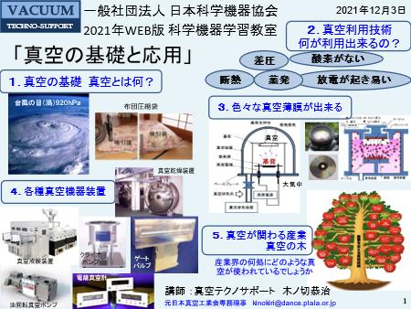第１部 真空の基礎　　『真空とは何？』

第２部 真空利用技術　『何が利用できるの？』

第３部 色々な真空薄膜ができる

第４部 各種真空機器装置

第５部 真空が係わる産業　『真空の木』

５．定　員：先着70名

但し、定員に達し次第、締め切ります。

６．参加費：無料

（1社2名までとさせていただきます）

※申込み・お問合せ先：一般社団法人　日本科学機器協会　事務局（）

[E-mail](mailto:E-mail): [kan@sia-tokyo.gr.jp](mailto:kan@sia-tokyo.gr.jp)

TEL：03-3661-5131　**Fax：03-3668-0324**

御社名：

連絡担当者：（責任者名）

　〒　　　　―

　 住　所：

TEL：　 　　　　　　　　 　　　　FAX：

E-mail：

|  |  |  |
| --- | --- | --- |
|  | （ふりがな）  氏　　　　　名 | 所属・役職名 |
| 1 | （　　　　　　　　　　　） |  |
| 2 | （　　　　　　　　　　　） |  |

以上